新 书 推 荐

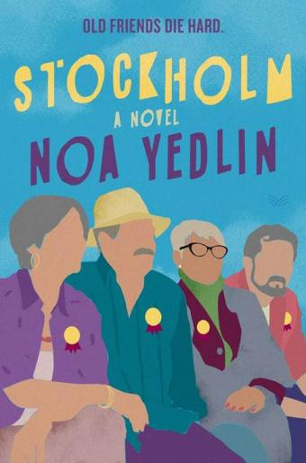
中文书名：《斯德哥尔摩》
英文书名：STOCKHOLM
作 者：Noa Yedlin
出 版 社：Kein und Aber
代理公司：Curtis Brown/ANA/Conor
页 数：384页
出版时间：2023年11月
代理地区：中国大陆、台湾
审读资料：英文电子稿
类 型：文学小说
版权已授：德国、美国

内容简介：

《斯德哥尔摩》（STOCKHOLM）最先在以色列出版，入围2018年萨皮尔文学奖短名单（Sapir Prize）(以色列的布克奖)。截止目前，本书授权德国Kein und Aber出版社公司，北美的英语版权也花落HarperCollins。值得一提的是，小说的英文译者Jessica Cohen也来历不凡，她正是2014年布克翻译奖得主，国际知名的希伯来语-英语翻译家，

小说业已由作者本人亲自改编为电视剧，分为两季上映，并获得以色列最佳迷你电视剧奖。该电视剧也在德国翻拍，名为《你不会死在朋友中间》 (You Don't Die Among Friends) ，获得2021年国际格式奖(International Format Awards)最佳剧本奖和2021年拉罗谢尔小说节(La Rochelle Festival De La Fiction)最佳欧洲电视剧奖。该剧的瑞典翻拍也已杀青，并在2022年圣诞节期间由瑞典电视台播出。

显然，这部小说正引起全球观众和读者的共鸣!

今年诺贝尔经济学奖的主要竞争者阿维沙伊·萨尔-沙洛姆(Avishai Sar-Shalom )被发现死在自家床上，死因是心脏骤停。这一切都发生在他毕生梦想仿佛触手可及的几天前。阿维沙伊有四个最亲密的朋友，他们已经相识五十多年了，这四位朋友一起做出了一个非凡的决定，要帮助阿维沙伊实现梦想：

“与其现在埋葬一个很快就会被世人遗忘的经济学教授，不如我们几天后埋葬一位诺奖得主？”

如果朋友们能让阿维沙伊“活着”——换句话说，隐藏他的死亡真相——五天之后再让他“死去”，也许阿维沙伊就能获得诺奖的非凡荣誉，名垂青史? 他们很快达成一致，尤其是这个任务看起来没什么难的。但是，随着他们的保密工作展开，整个行动很快就变成了一个极其复杂的艰巨挑战。

这部黑色喜剧打破了我们对老年和成功的刻板印象，展示了一批70多岁老头老太太的友谊、家庭、忠诚、职业、爱情和欲望，将他们的人生置于“死亡”的考验下——而故事的结局结果将出乎所有人意料……

作者简介：
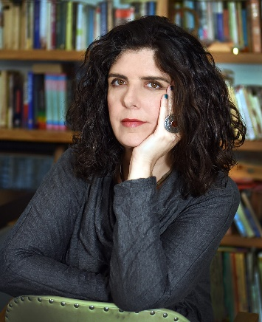
诺亚·叶德林（Noa Yedlin），以色列作家，萨皮尔奖得主，著有畅销书《软禁》（HOUSE ARREST）、《斯德哥尔摩》（STOCKHOLM）和《像我们一样的人》（PEOPLE LIKE US）。2014年，她获《国土报》（Haaretz Magazine）杂志评为“你应该认识的66位以色列女性”之一。

她的小说以其微妙的黑色幽默而闻名，在捕捉和解构时代精神的同时，以辛辣与精确描绘了家庭内外的复杂关系。叶德林擅长处理渗透到个人领域并塑造我们日常生活的全球现象——社会精英阶层的兴衰、权力平衡的变化以及个人主义与墨守成规之间永无止境的斗争。

媒体评价：

“这是对友谊、衰老、自我、创伤和治愈等复杂问题的精彩思考。叶德林娴熟地剥开她笔下复杂人物的层层脉络，揭示出关于生与死的洞见，既黑暗，又幽默。”
——帕里尼·施罗孚（PARINI SHROFF），《强盗女王》（he Bandit Queens）的作者

“太有趣，太悲伤，太真实，太荒谬——就像生活一样。《斯德哥尔摩》是我长时间以来读到的最有趣的书。”
——尔特加·科瑞特（ETGAR KERET），《美好的七年》（The Seven Good Years）和《突然的敲门声》（Suddenly, A Knock at the Door）的作者

“诺亚·叶德林有一种绝妙的反讽感。在书中，你会发现你朋友的感受和你最亲密的家人最隐秘的想法——这将是令人惊讶、恐惧、有趣和自由的。”
——多莉特·拉宾杨（DORIT RABINYAN），《所有河流》（All the Rivers）的作者

“聪明、机智、不敬、富有同情心……作者对人类状况的基本要素——爱情、野心、衰老、友谊、嫉妒和忠诚——进行了敏锐而有趣的探讨。”
——鲁比·纳姆达（RUBY NAMDAR），《破房子》（The Ruined House）的作者

感谢您的阅读！
请将反馈信息发至：版权负责人
Email：Rights@nurnberg.com.cn
安德鲁·纳伯格联合国际有限公司北京代表处
北京市海淀区中关村大街甲59号中国人民大学文化大厦1705室, 邮编：100872
电话：010-82504106, 传真：010-82504200
公司网址：http://www.nurnberg.com.cn
书目下载：http://www.nurnberg.com.cn/booklist_zh/list.aspx
书讯浏览：http://www.nurnberg.com.cn/book/book.aspx
视频推荐：http://www.nurnberg.com.cn/video/video.aspx
豆瓣小站：http://site.douban.com/110577/
新浪微博：安德鲁纳伯格公司的微博_微博 (weibo.com)
微信订阅号：ANABJ2002

